温泉镇主要领导听取政务公开工作情况汇报
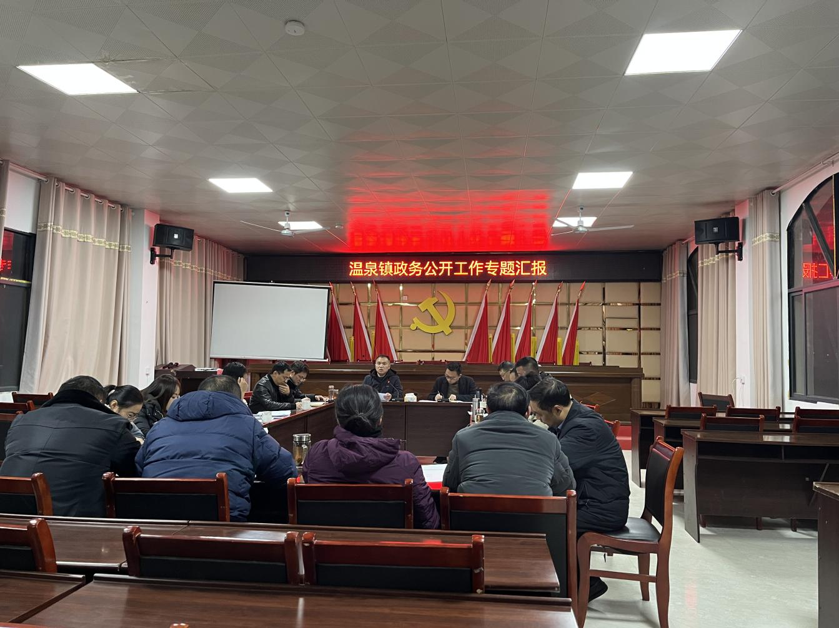
12月18日，温泉镇召开班子会，镇主要领导及班子成员参会。会上副镇长温珺同志就我镇2023年政务公开工作情况进行了汇报。

2023年，温泉镇深入学习贯彻习近平新时代中国特色社会主义思想，紧紧围绕县委县政府和镇党委、政府中心工作，立足群众需求，追求群众满意，以民为本、求真务实，努力抓好政务公开工作，进一步提升政府治理和政务服务水平。截至2023年底累计主动公开政府信息45条且未接收到网上依申请公开信息，并且针对《温泉镇烟花爆竹“打非治违”专项行动工作方案》进行了政策解读，以实际行动切实维护人民群众生命财产安全。在8月1日我镇开展了以“便民服务，服务群众”为主题的“固定开放月”活动，为老百姓答疑解惑，让广大人民群众能够更直接、更全面地了解政府各项工作情况。结对纠错方面我镇也积极按时完成，截至目前已找出25处。会上针对当前政务公开工作中存在的问题以及下一步工作计划也一同进行了汇报。
镇党委书记刘何庚同志强调：
一、要提高思想认识。新形势下，我们要充分认识到全面推进政务公开的重要意义，要切实加强做好政务公开工作的责任感和紧迫感。
二、要坚持以人民为中心。要想做好政务公开工作，需要重视民生问题，想群众所想，做群众所思，要不断健全主动公开、申请受理等办事流程，不断完善政务公开工作各项程序。
三、要抓好工作落实。加强对全面推进政务公开的组织领导，进一步规范政务公开的各个环节工作，认真做好自查自纠，及时查缺补漏，推动政务公开工作走深走实。

